SECURITIES FINANCING ARBITRAGE

**I. Principes d’arbitrage :**

A. Définition :

Arbitrage : Achat et vente simultanés d’un actif, afin de tirer profit de la différence de prix.

B. Fonctionnement de l’arbitrage :

Il s’agit donc d’une technique d’investissement quantitative pour tirer avantages d’instruments financiers similaires s’échangeant sur des marchés similaires. Les marchés offrent de grande opportunités pour cela. Par exemple, les sociétés avec de grosses capitalisations peuvent être listés dans de nombreux pays et marchés, sous le même code ISIN, et offrent souvent de nombreux produits dérivés comme les warrants ou les obligations convertibles.

Les différences de prix, et leurs instruments de couverture offrent des opportunités d’arbitrage.

C. Les techniques fondamentales :

*Mise en œuvre du process (Value Added Chain)* :

Il faut maîtriser toutes les étapes de mise en œuvre d’un arbitrage interne, dirigé par un ensemble précis et strict de processus. L’objectif d’un bureau d’arbitrage est que la valeur intrinsèque du produit doit être appliquée à un procédé industriel qui applique systématiquement des métiers pré-identifiés où le retour a été validé.

Information collectée et analysée 🡪 Mise en œuvre : résoudre les contraintes financières et techniques 🡪 Exécution

*En bref :*

L’arbitrage utilise uniquement des données mathématiques mesurables prises directement sur l’activité de marché et ne laisse pas de place à la spéculation. C’est simplement l’exploitation des inefficiences du marché au travers de méthodes d’analyse scientifiquement fondées.

D. Philosophie d’arbitrage :

Les arbitragistes effectuent de longues séries d’opérations désignées pour illustrer les bénéfices d’une différence de prix injustifiée entre différents produits financiers convergents. Cette approche rationnelle ne laisse pas de place aux rumeurs ou spéculations. Contrairement aux spéculateurs, qui réagissent à tous type d’informations, les arbitragistes échangent sur des bases rationnelles en utilisant un modèle très spécifique. Ils n’essaient jamais de prédire comment le marché va évoluer et raisonnent toujours en terme de valeur relative. Ils achètent et vendent simultanément un produit en diffusant leur risque au travers de nombreux trades.

Au travers de leurs actions, les arbitragistes contribuent en fait à réduire la volatilité du marché. Ils ne font pas de vente à découvert et de ce fait ne spéculent pas. Puisque la vente est backée par l’achat d’un produit corrélé, ils apportent une liquidité essentielle sur les marchés.

E. Financement d’actifs par l’arbitrage

*Qu’est-ce que c’est ?*

Consiste à la mise en œuvre de stratégies de marché neutres (delta/gamma neutres) visant à profiter d'écarts injustifiés entre deux actifs financiers qui convergent à terme et capturer les spreads liés au taux repo implicite et au financement parmi un large périmètre de dérivés listés.

Le financement d’actifs par l’arbitrage est alimenté par l’hétérogénéité des courbes de financement implicites dans chaque transactions dérivées.

Les transactions spots et terme sont asymétriques par nature. Cependant, le profil de marché des prêts/emprunts d'actions présente un profil risque/récompense spécifique, fondamentalement différent de celui que l'on rencontre habituellement sur les marchés obligataires ou monétaires :

* Outre une sensibilité typique aux taux d'intérêt et aux taux de change, les coûts d'emprunt et de prêt d'actions sont largement influencés par **l'intérêt à court terme**,
* La survenance d'opérations sur titres (dividendes, augmentation de capital, etc.) ainsi que le risque de crédit.

**Marché actions neutre :**

Stratégies qui matchent des actions longues à des actions courtes afin de réduire la majeure partie du risque systématique ou du risque de marché général du portefeuille.

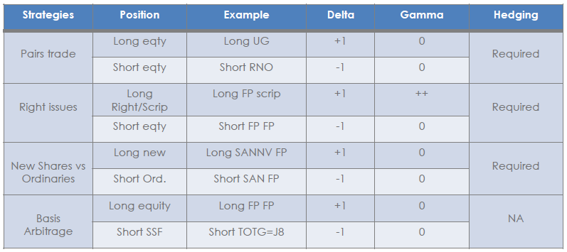

**Les produits / instruments utilisés pour les stratégies de hedging :**

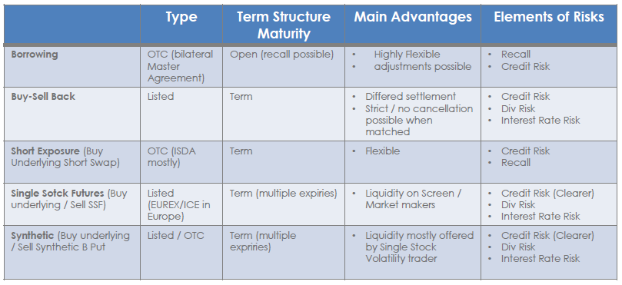

L'objectif est de pouvoir extraire de la structure de l'entreprise un taux repo ;

- Futur (futur d'une action ou d'un indice)

- Synthétique (combinaison d'options)

Si le SLB (Security Lending Borrowing) à l'ouverture est le taux au comptant, les instruments dérivés énumérés vous permettront de créer une structure à terme.

**II. Typologies d’arbitrage :**

Il y a essentiellement deux types de stratégies d’arbitrage, impliquant les actions et les dérivés actions :

|  |  |
| --- | --- |
| Arbitrage sans risques de marché | Arbitrage avec risques de marché |
| Risques endogènes | Risques hexogènes |
| Causé par des facteurs internes à l’organisme ou au système souffrant de dépression endogène - cycles économiques endogènes | Causé par des facteurs (tels que la nourriture ou un facteur traumatique ou un agent (maladie)) |

A. Arbitrage sans risques de marché :

Cela implique les transactions sans aucun risque directionnel ou événementiel :

* Entièrement couvertes
* Soumis à un protocole de convergence strict dans un délai prédéfini
* Exposition limitée aux risques opérationnels tels que les erreurs de couverture, les erreurs de calcul ou les défauts de conservation

B. Arbitrage avec risques exogènes :

* Comporte un certain élément de risque dans le protocole de convergence (Risk-Arbitrage ou Statistical Arbitrage/ Relative Value/ Long-Short)
* Implique un certain risque de convergence et affecte le succès potentiel d'une action

L'exemple typique est le "riskarbitrage", qui consiste à acheter les actions d'une société faisant l'objet d'une offre publique d'achat ou d'échange et à vendre les actions de la société acquéreuse. Toutefois, un certain nombre de conditions suspensives peuvent faire échouer l'opération, par exemple l'obligation pour la société acquéreuse d'obtenir un pourcentage minimum de la cible pour que l'offre soit acceptée. Pour ces stratégies, les risques sont systématiquement identifiés et couverts (si et quand cela est possible).

(L'arbitrage statistique comprend une grande variété de stratégies systématiques et de classes d'actifs, allant de la négociation de paires intrajournalières (par exemple, le constructeur automobile A par rapport au constructeur automobile B) aux effets de décalage entre actifs croisés à moyen terme (par exemple, l'interaction entre les prix des matières premières et l'inflation). En général, les quants construisent des modèles innovants pour prévoir les variations à court et moyen terme et les effets des prix relatifs de nombreux actifs liquides.

C. Basis arbitrage (Basket trading- Index arbitrage) :

Consiste à acheter un contrat futur et à vende le sous-jacent simultanément.

*Sources d’asymétrie :*

Les dividendes et les rapports sont les sources les plus courantes d’asymétrie dans les transactions CT

Le traitement fiscal des contreparties (retenues sur taxes sur les transactions financières) peut offrir un avantage concurrentiel sur les marchés

La mise en œuvre de stratégies de substitution (Reverse cash & carry) dépend : de l’accès aux liquidités et de l’accès aux financements

*Mise en place de l’index arbitrage :*

Relation entre cash et future :

* Basis : Différence de prix entre le contrat à terme et la valeur spot du sous-jacent ;
* Carry : Différence entre le surfinancement (taux de référence et taux repo/frais d'emprunt) et la valeur capitalisée à l'échéance du montant des dividendes versés ;

La relation équilibrée implique que le *basis* est égal à :

1. Fo -Io = Io * r -D 2. Fo th = Io * (1 + r) -D

Basis = Future - Cash = Fo -Io

Avec :

*Fo* valeur marchande du futur (*Fo th* valeur théorique) ;

*Lo* valeur marchande de l'indice spot ;

*r* taux d'intérêt sur la période ;

D montant global des dividendes convertis en points d'indice capitalisés sur la période ;

D. Nouvelles actions / Anciennes actions :

*Principe*

Comme l’arbitrage, ça consiste à acheter des nouvelles actions et vendre simultanément des actions ordinaires (anciennes actions). Les nouvelles actions existent lorsque les actionnaires font une augmentation de capital soit :

* En espèces ou par l’attribution d’actions gratuites
* Par un paiement de dividendes sous forme d’actions supplémentaires, par l’exercice de droits de souscription ou par l’exercice d’options sur actions
* Par l’exercice d’une option

Les actions nouvelles n’ont pas le même intitulé que les actions anciennes ni les même droit. Les actions nouvelles ne donnent pas droit au dividende. Les actions nouvelles seront assimilées à des actions anciennes à la date de paiement.

*Mise en place*

La condition préalable est d’identifier l'offre ;

-Une offre stable et bon marché est nécessaire

-Les emprunts doivent inclure un dividende (All in trades si possible),

-Multiples prêteurs (dilution du risque de recall),

-Possibilité de couvrir ou non le risque lié au dividende.

-Exigence de financement

*Risques*

* Couverture/exécution imprécise ou déséquilibrée (vente aux enchères de nouvelles actions par rapport au marché continu des actions ordinaires),
* Risque SLB / Securities Lending and Borrowing risk (recall ou rerate),
* Risque lié aux dividendes),
* Risque de taux (impact sur la base en raison de la baisse du taux de change),
* Risque opérationnel
* Contrepartie/Crédit

*Rendement*

* Il dépend de la capacité à trouver de l'approvisionnement dans des conditions bon marché/efficience fiscale et de la liquidité des nouvelles actions.

E. Scrip / Dividende optionnel :

*Définition*

Terme généralement utilisé au Royaume-Unis, où les actionnaires peuvent recevoir le dividende en actions ou en nature. Pour y avoir droit, l’investisseur doit avoir acheté les actions existantes avant la date d’échéance de l’évènement. Les conventions et la classification des paiements varient d’un pays à l’autre. Qu'est-ce que c'est exactement ?

-Une augmentation de capital (dilution et possibilités de marginalisation) ;

-Une option (une option d'achat dont le plancher est le montant du dividende brut)

-Prix de réinvestissement correspondant au prix d'exercice

-Date d'échéance correspondant au dernier jour de la période d'option

-Date de paiement le jour où on reçoit soit des espèces, soit des actions (si exercice de l’option d’achat)

*Principe*

L'exemple français est très intéressant en raison du mécanisme utilisé pour le calcul du prix de l'investissement et d'une perte potentielle sur le prix d'investissement pouvant atteindre 10 %.

Ces arbitrages ont des impacts sur le prix du sous-jacent et sur les volumes.

*Mise en place*

* Emprunter des actions garanties en espèces ;
* Achat d'actions et vente d'un contrat à terme sur une seule action (l'expiration étant postérieure au dividende)

*Risques*

* Risque élevé lié au SLB (recall or rerate)
* Risque d’inexactitude de la couverture (spécificité couverture options asiatiques)
* Risques opérationnels
* Risques de contrepartie/crédit

*Rendement*

* Elevé

F. Droits préférentiels de souscription (DPS) :

*Principe*

Moyen pour une société cotée en bourse de lever des capitaux supplémentaires. Au lieu de s’adresser au public, la société donne à ses actionnaires existants le droit de souscrire des actions nouvellement émises en proportion de leurs avoirs existants. Mécaniquement, les émissions de droits augmentent l'intérêt à découvert et par conséquent la demande d'emprunt d'actions supplémentaires. Plus l'augmentation de capital est dilutive, plus le coût d'emprunt est élevé.

*Mise en place*

La condition préalable est de localiser/identifier la fourniture : mise en attente d’une offre spéciale et faire appel à de multiples prêteurs (dilution du risque de recall)

L’arbitrage consiste à acheter un droit et vendre l’action sous-jacente dans le rapport des droits achetés.

*Risques*

* Risque élevé lié au SLB (recall or rerate)
* Risque d’inexactitude de la couverture (spécificité couverture options asiatiques)
* Risques opérationnels
* Risques de contrepartie/crédit

*Rendement*

* Important selon l’impact dilutif et du faible flottant de l’émetteur

**III. Sensibilité et exposition**

A. Sensibilités du marché :

*Sensibilité des arbitrages :*

Certains types d'arbitrage peuvent être sensibles aux changements de marché. Par exemple l'arbitrage de risque est influencé par le nombre et la taille des opérations de rachat sur le marché, et s'applique également à l'arbitrage basé sur la volatilité, qui dépend du type et du volume des instruments émis et de l'ampleur des "turbulences" du marché.

Beaucoup de risques affectent le succès potentiel des opérations des entreprises sur les marchés des capitaux. Il convient de développer des modèles sophistiqués qui prédisent la probabilité de succès de chaque nouvelle opération et d'utiliser la technologie permettant de capturer toute erreur apparente d'évaluation du risque sur le marché.

Ne pas limiter l'activité d'arbitrage à un type de produit ou à une zone géographique spécifique.

Ne pas essayer de prévoir les tendances du marché, mais développer une gamme de stratégies complémentaires, applicables à des conditions changeantes.

Sensibilité :

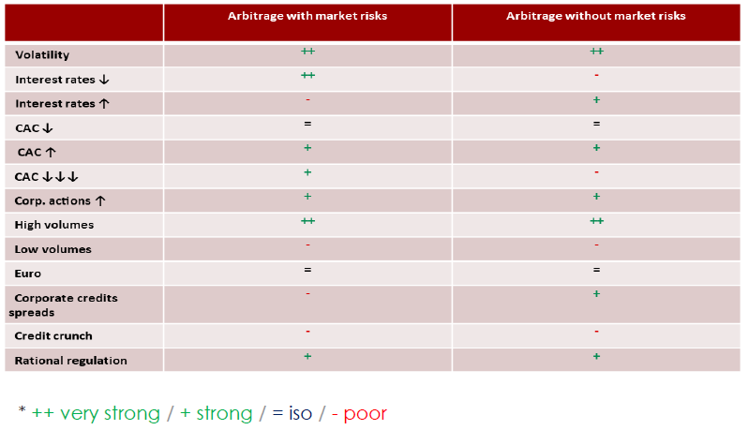

SFA (Security Financing Arbitrage) sont sensibles aux forts volumes de marché, à la volatilité, au nombre d’OST (Opérations Sur Titres), à la règlementation.

Le seul paramètre permettant d’anticiper l’identification des opportunités est la règlementation de par son délai de mise en œuvre.